第1单元 走进信息世界
第2节 有效获取信息
3、从因特网获取信息
环节 | 主要流程 | 素材 | 时间
第一环节：提出问题、导入新课 | 教师讲述：同学们，今天老师要请你们帮一个忙。老师准备利用假期到南京中山陵游玩，请大家帮忙规划一个出行方案。具体要求是：首先老师要求乘坐长途汽车到南京中山门汽车站，接下来要求乘坐公交车到达中山陵，那么下面就请同学们给老师规划一下怎样从南京中山门汽车站乘坐公交车到达中山陵的方案。如果你想在最短的时间找到答案，可以通过什么途径呢？  学生活动：讨论回答问题。  教师小结：从因特网上收集信息，已成为人们获取信息的一条重要途径。今天这节课我们就一起来学习如何从因特网获取信息。 | 投影文本 | 2分钟
第二环节：  探讨从因特网获取信息的途径 | 教师提问：那么我们如何从因特网上收集信息呢？有哪些途径可以选择？  A、访问专业、主题网站  B、使用搜索引擎  C、通过社区、论坛  D、E-mail  E、QQ、MSN  学生活动：讨论回答问题。  教师布置任务：请完成课本Page17实践学习：访问一些特色网站，了解这些特色网站的功能。 | 投影文本 | 5分钟
第三环节：探讨什么是搜索引擎 | 教师讲述： 随着因特网的飞速发展，普通网络用户想找到所需的资料如同大海捞针，这时我们就需要借助专业搜索引擎网站来满足我们信息搜索的需求。  教师布置任务：下面请同学们带着以下几个问题自学教材。  1、什么是搜索引擎，搜索引擎可以做什么？  2、如何运用搜索引擎查阅资料？有哪几种方法？  3、你知道的搜索引擎有哪些，请一一列举。  学生活动：看书自学教材P18~P19。  （电子板书投影）  - 搜索引擎：其实也是一个网站，该网站专门为你提供信息“检索”服务。它使用特殊的程序把因特网上的所有信息归类，以帮助人们搜索到自己所需要的信息。  - 搜索引擎分为全文搜索引擎和目录搜索引擎。  - 具有代表性的全文搜索引擎  百度 http://www.baidu.com  谷歌 http://www.google.com  新浪爱问 http://iask.com  搜狗 http://www.sogou.com | 投影文本 | 10分钟
第四环节：探讨搜索引擎的使用 | 教师讲述：现在我请大家利用搜索引擎来完成一系列任务，体会搜索引擎的使用方法。  教师布置任务：先要求学生进行分组，在探究过程中填写学习记录表，完成后提交。老师会根据整节课各个小组的综合表现，选出三个优胜组。  （电子板书投影）  1.[必作任务一]即完成“新课导入”提到的出行规划方案，并比较使用以下几种关键字搜索的效果。  几种关键字对比：  [选作任务一]微软公司招聘时，曾有一道著名的题目：下水道的盖子为什么是圆的？试试你能搜索到多少种不同的答案。  学生活动：先让学生自己动手搜索，比比哪组先找到答案。  教师活动：教师巡视指导。  教师提问：通过以上的练习请大家思考一下关键字的选择对搜索结果有什么影响？  学生活动：学生讨论回答  教师小结：关键字的选择对信息的查找结果至关重要，搜索条件越具体，搜索引擎返回的结果就越精确。当搜索条件设置了多个关键字时，多个关键字之间可以用空格分隔。  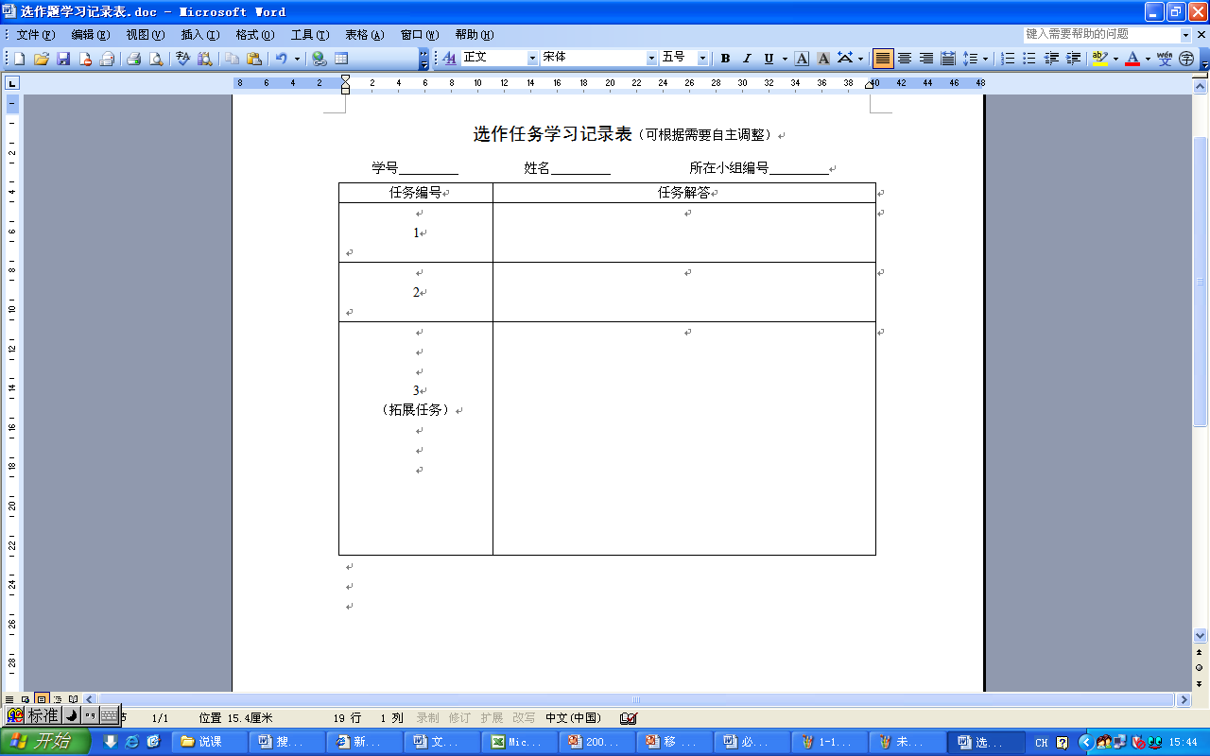  （电子板书投影）  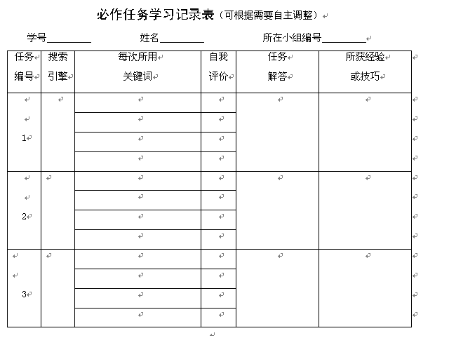  2.[必作任务二]一天，丁磊同学在电视上看到了对汪国真诗歌的介绍，其中一首他格外喜欢，但他没有注意到诗名，也记不清具体的内容，只是对其中的那句“没有比人更高的山”记忆犹新。你能帮他找到整首诗吗？比较使用以下几种关键字搜索的效果。  几种关键字对比：  [选作任务二]用同一个搜索引擎，关键字分别是：美丽的海南岛 和 "美丽的海南岛"，得到的网页数量相同吗？如果不同是为什么？你能从中得出什么结论？  学生活动：学生在已有经验的基础上自主探究。  教师提问：通过以上的练习请大家思考一下关键字中运用双引号有什么作用？  学生活动：学生讨论回答  教师小结：双引号的功能是强制搜索，使搜索结果能够精确匹配关键字。  （电子板书投影）  3.[必作任务三]李琳想搜索一些关于韩国电影的网页，但只对故事片感兴趣，不希望战争片出现，你能替她想一种快捷有效的办法吗？  参考关键字：韩国电影+故事片喜剧片 -战争片（注意：减号前必须有一个空格）  学生活动：使用老师给出的参考关键字进行搜索，并思考为什么选择这样的关键字。  教师讲述：逻辑命令（+、|、-）的使用  “+、-”用来限定搜索范围，“+”表示必须包括在搜索范围中，“-”表示不能在搜索范围中。 | 1、投影文本  2、学生任务要求文档 | 20分钟
  关键字 | 搜索到的网页数目 | 搜索用时
  南京中央门汽车站 中山陵
  南京中央门汽车站 中山陵 公交车
  南京中央门汽车站 中山陵 公交车 路线
  关键字 | 搜索到的网页数目 | 搜索用时
  汪国真诗歌 没有比人更高的山
  汪国真 诗歌 没有比人更高的山
  汪国真 诗歌 "没有比人更高的山”
第四环节：结束语 | 教师讲述：同学们，在这节课中，我们学习了如何从因特网上获取信息，重点学习了搜索引擎的使用，掌握了一些搜索技巧。但是同学们要想更好的使用搜索引擎找到自己想要的信息，那么还需要大家在以后的实践中多多积累经验。 |  | 2分钟

